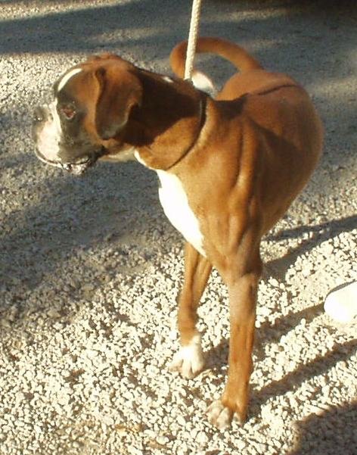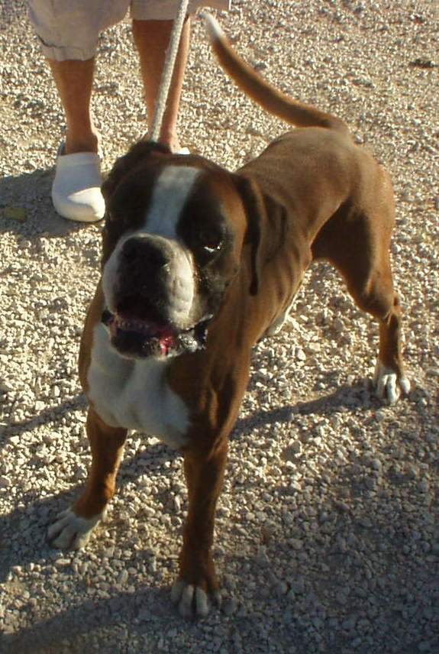
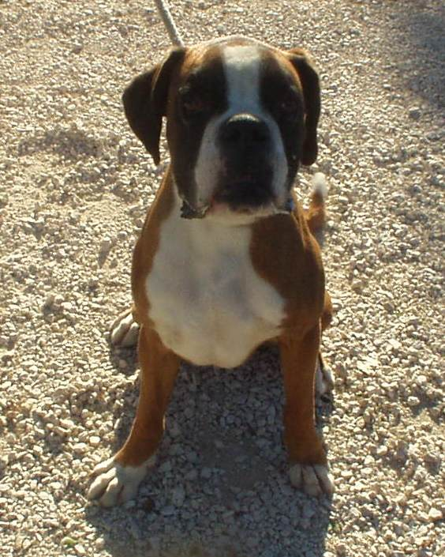

BOXER SUPER MERAVIGLIOSO DA ADOTTARE!

Questo bellissimo boxer fulvo di soli tre anni cerca una nuova famiglia.
Come tutti gli appartenenti a questa vivace razza ha energie da vendere, e si cerca quindi per lui un amico umano dinamico quanto lui . Ha bisogno di spazio, ma anche e soprattutto di tempo che gli venga dedicato con belle passeggiate , corse e coccole.
E’ preferibile un bel giardino ben recintato, ma la cosa fondamentale, per lui come per tutti gli amici a quattro zampe, è che diventi parte integrante della famiglia. Per conoscerlo chiamate il 339 8952135.

